МУНИЦЫПАЛЬНО БЮДЖЕТНОЕ ДОШКОЛЬНОЕ ОБРАЗОВАТЕЛЬНОЕ УЧРЕЖДЕНИЕ «ДЕТСКИЙ САД №25»

**СЦЕНАРИЙ РАЗВЛЕКАТЕЛЬНОГО МЕРОПРИЯТИЯ**

**«МАСЛЕНИЧНАЯ ЯРМАРКА»**

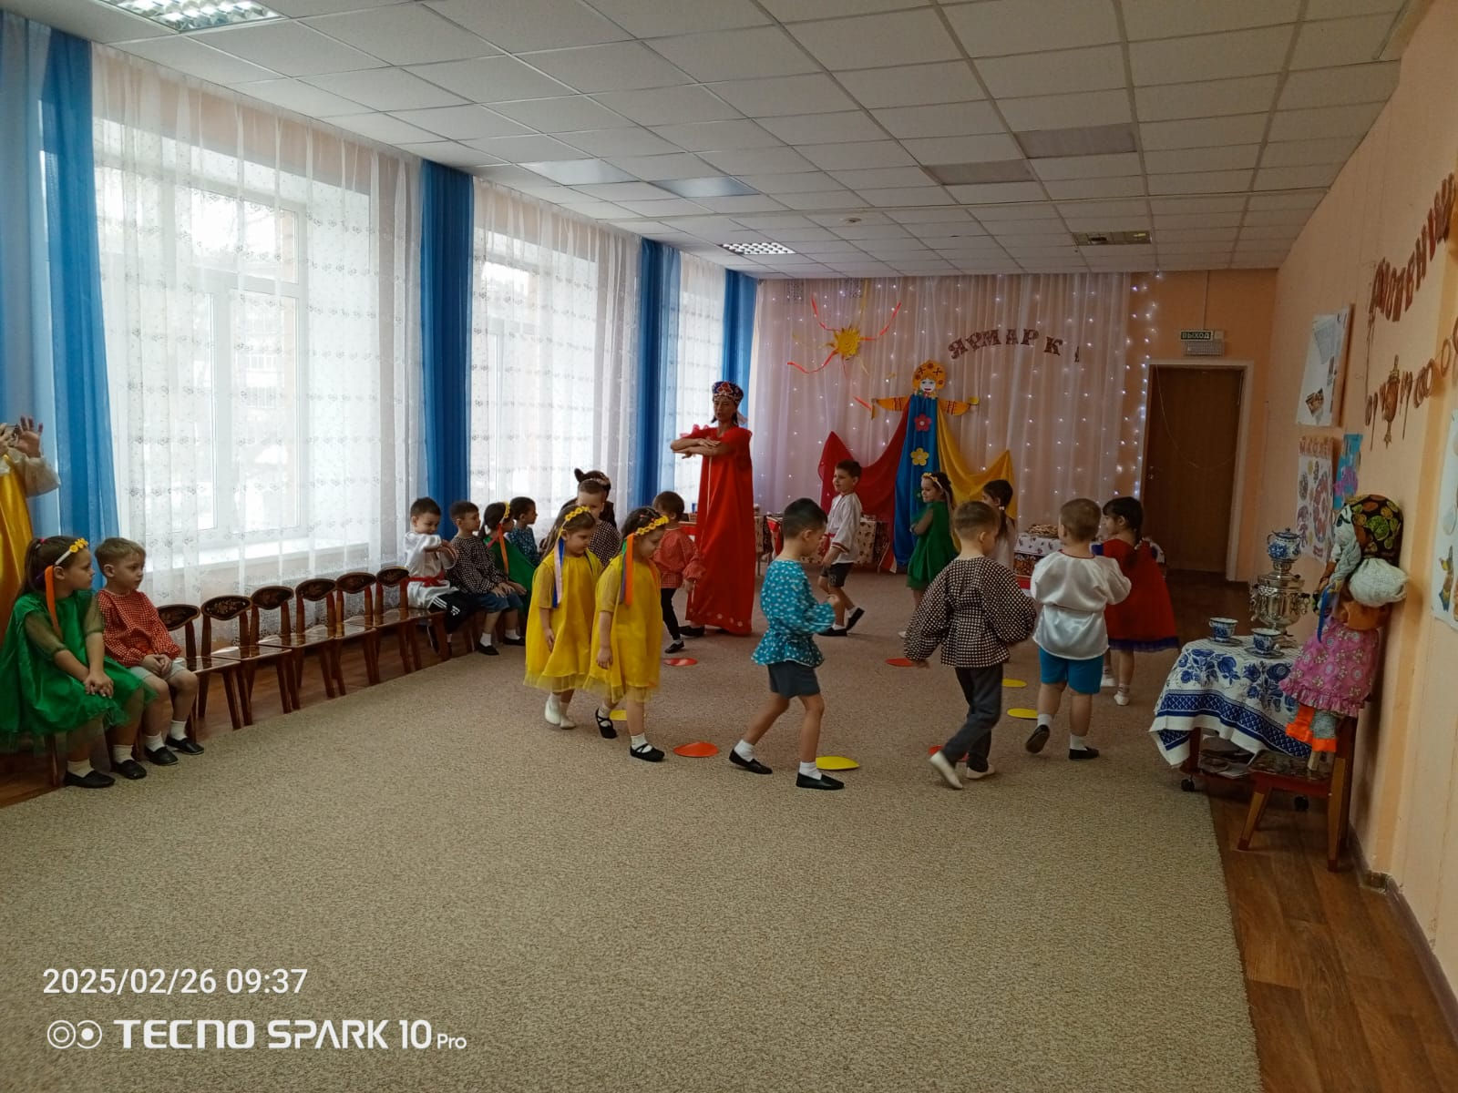

Подготовила

Воспитатель А.В.Русских

Г Ачинск 2025г

Задачи:

* Вызвать у детей эмоциональный интерес к празднику масленицы. К ярмарке, дать детям понять, что такое ярмарка;
* Развивать физические умения и качества (силу, ловкость, быстроту);
* Воспитывать желание знать и соблюдать русские традиции, узнавать и интересоваться русской историей, народными праздниками, играми, плясками, гуляньями.

Масленица: Здравствуйте гости дорогие, маленькие и большие. Ой, вы, красны девицы, да добры молодцы! Приглашаю всех на ярмарку веселую! Сбирайтесь сюда, гости желанные! Ярмарку широкую открываем- веселье начинаем!

Сегодня будем петь, плясать, играть, зиму провожать. Всех на праздничную ярмарку приглашаю, веселья, хорошего настроения желаю!

Ребята, а вы знаете какой праздник идет?

Дети: …….

Масленица: Ярмарка – это народное гулянье, это базар, где продают разные товары. С древних времен на Руси по праздникам устраивали ярмарки. Здесь крестьяне могли продать или обменять свой товар. Ярмарки проходили очень весело, люди приходили, чтоб поиграть, повеселиться и отдохнуть.

Ребенок: Ярмарка, ярмарка!

Огневая, яркая, плясовая, жаркая.

Глянешь налево – лавки с товаром

Глянешь направо – веселье даром!

Солнышко встает, Спешит на ярмарку народ!

Масленица: На ярмарку всегда веселье было песни, танцы и мы с вами скучать не будем, а станцуем. Выходите вставайте в дружный хоровод. (Танец импровизация с масленицей).

*Под музыку входит медведь.*

Медведь: Кто тут гуляет, кто мне спать мешает? Чтоза шум? Почему вы меня разбудили?

Масленица: Прости нас, Мишенька, у нас Масленичные гуляния.

Медведь: Масленичные? Значит у вас масло есть? И сыр? И блины?

Дети: есть

Медведь: А вы меня накормите?

Дети: Да

***ИГРА УХВАТИ БЛИНОК (…….)***

Масленица: Ай, да ребята молодцы! Есть самая старинная игра на любых гуляньях, а называется перетягивание каната. Ну ка добро молодцы выходите, да свою силу покажите. С нашим мишкой поиграйте.

Медведь: Ух, и сильные вы ребятки – добры молодцы.

Масленица: Мишка ты посиди отдохни, а мы с девчатами встанем в хоровод, да с платочком поиграем. (Проводится игра «Платочек»).

Медведь: Ребятушки посмотрите-ка, что я тут нашел (показывает да веника), знаю я игру одну, мне бабушка рассказывала называется «Метелка».

Масленица: А еще ни одна ярмарка не обходилась без частушек (мишка и масленица исполняют частушки).

Медведь: Что то я проголодался, кушать охота. Дайте-ка попробовать блиночка.

Дети угощают.

Масленица: Собирайся, народ, мастер торговать идет! Приглашает купить товары на ярмарке.

Покупка детьми товара на ярмарке.

